Pielikums

Ogres novada pašvaldības domes

29.05.2025. sēdes lēmumam

(protokols Nr.9; 33)

Nekustamā īpašuma ar kadastra numuru 7468 004 0095 **zemes vienības** ar kadastra apzīmējumu 7468 004 0051, Madlienas pagastā, Ogres novadā, robežu shēma.

Platība – 0,34 ha

*Zemes vienības izvietojuma shēma*

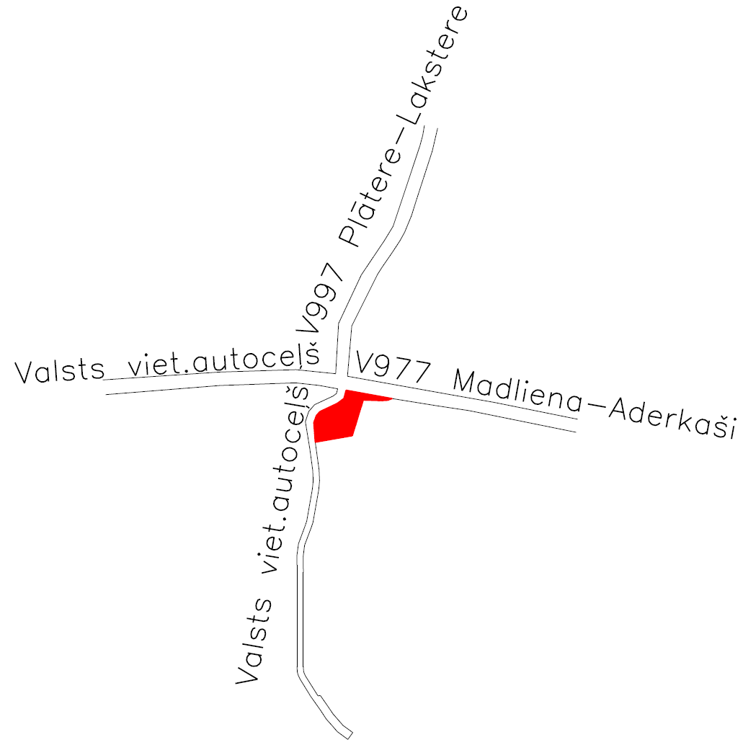

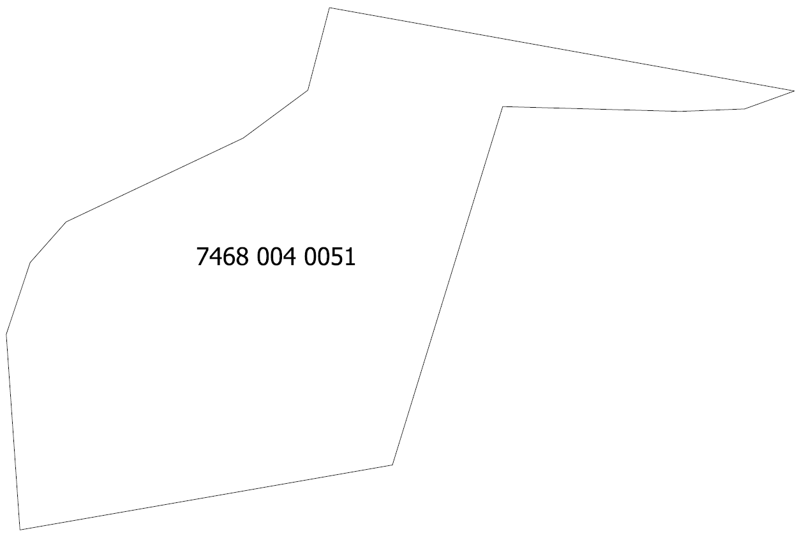

***Apzīmējumi:***

 nomā nodotās zemes vienības ar kadastra apzīmējumu 7468 004 0051 robeža

Sagatavoja: Nekustamo īpašumu pārvaldes nodaļas zemes ierīcības inženiere Ilze Svikle